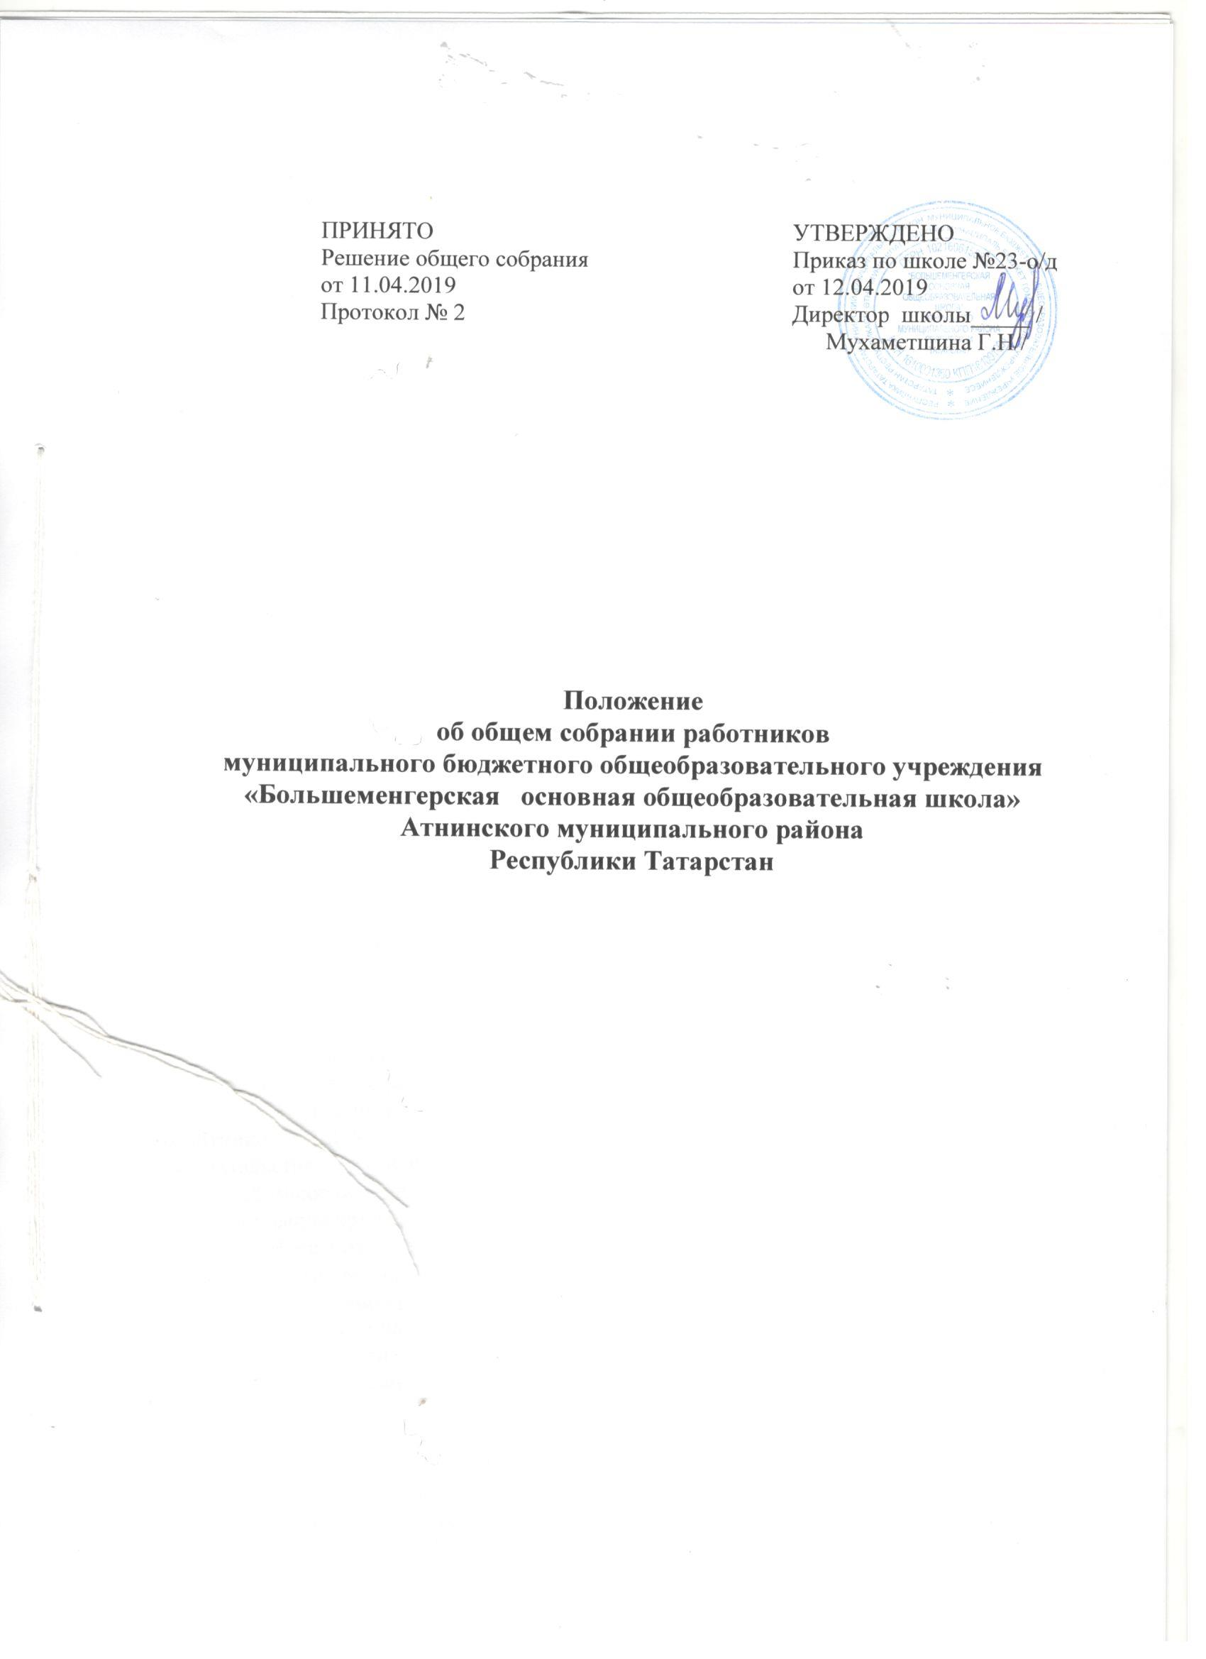Общие положения
  - Общее собрание работников Муниципального бюджетного общеобразовательного учреждения «Большеменгерская основная общеобразовательная школа» ( далее МБОУ «Большеменгерская ООШ») является одним из коллегиальных органов управления.
  - Настоящее положение разработано в соответствии с Федеральным законом от 29.12.2012 № 273 – ФЗ «Об образовании в Российской Федерации» (статья 26), Уставом МБОУ «Большеменгерская ООШ» и регламентирует деятельность Общего собрания работников.
  - В своей деятельности Общее собрание работников Учреждения руководствуется Конституцией Российской Федерации. Конвенцией ООН о правах ребенка, федеральным, республиканским законодательством, актами органов местного самоуправления в области образования и социальной защиты. Уставом МБОУ «Большеменгерская ООШ» и настоящим положением.
  - Целью деятельности Общего собрания работников Учреждения является общее руководство МБОУ «Большеменгерская ООШ» в соответствии с ее учредительными, программными документами и локальными актами.

- Задачи Общего собрания работников Учреждения
Деятельность Общего собрания работников Учреждения направлена на решение следующих задач:
  - Организация образовательного процесса и финансово – хозяйственной деятельности МБОУ «Большеменгерская ООШ» на высоком качественном уровне;
  - Определение перспективных направлений функционирования и развития МБОУ «Большеменгерская ООШ»
  - Привлечение общественности к решению вопросов развития МБОУ «Большеменгерская ООШ»
  - Создание оптимальных условий для осуществления образовательного процесса развивающей деятельности;
  - Решение вопросов связанных с развитием образовательной среды МБОУ «Большеменгерская ООШ»;
2.6. Внесение предложений по формированию фонда оплаты труда, порядка стимулирования труда и поощрении работников, вопросам охраны и безопасности условий образовательного процесса и трудовой деятельности, охраны жизни и здоровья обучающихся и работников МБОУ «Большеменгерская ООШ»;
2.7. Принятие мер по защите чести, достоинства и профессиональной репутации работников МБОУ «Большеменгерская ООШ», предупреждение противоправного вмешательства в их трудовую деятельность;
2.8.Внесение предложений по формированию фонда оплаты труда, порядка стимулирования труда работников;
2.9.Внесение предложений по порядку и условиям предоставления социальных гарантий и льгот обучающимся и работникам в пределах компетенции;
2.10.Внесение предложений о поощрении работников;
2.1..Направление ходатайств, писем в различные административные органы, общественные организации и др. по вопросам, относящимся к оптимизации деятельности МБОУ «Большеменгерская ООШ» и повышения качества оказываемых образовательных услуг;

III. Компетенция Общего собрания работников
В компетенцию Общего собрания работников Учреждения входит:
3.1. Участие в разработке следующих локальных нормативных актов МБОУ «Большеменгерская ООШ»: Коллективного договора; Правил внутреннего трудового распорядка Учреждения и иных локальных нормативных актов, регламентирующих права, обязанности и ответственность работников образовательной организации; локальных нормативных актов, регламентирующих финансово-хозяйственную деятельность Учреждения, локальных нормативных актов, регламентирующих управление Учреждением и регламентирующих вопросы охраны труда; внесение предложений об организации сотрудничества МБОУ «Большеменгерская ООШ» с другими образовательными и иными организациями социальной сферы, в том числе при организации воспитательного процесса;
3.2. Внесение изменений в Устав МБОУ «Большеменгерская ООШ»;
3.3. Представление интересов МБОУ «Большеменгерская ООШ» в органах власти, других организациях и учреждениях;
3.4. Рассмотрение документов контрольно-надзорных органов о проверке деятельности МБОУ «Большеменгерская ООШ»;
3.5. Контроль за работой подразделений общественного питания и медицинских учреждений в целях охраны и укрепления здоровья детей и работников МБОУ «Большеменгерская ООШ»;
3.6. Заслушивание публичного доклада директора МБОУ «Большеменгерская ООШ», его обсуждение; утверждение отчёта Директора о результатах самообследования;
3.7. Представление педагогических и других работников МБОУ «Большеменгерская ООШ» для награждения и поощрения вышестоящими и иными организациями;
3.8. Выбор представителей работников Учреждения в комиссию по трудовым спорам;
3.9. Создание при необходимости временных и постоянных комиссий для решения вопросов, отнесенных к компетенции Общего собрания работников, и установление их полномочий;
3.11. Реализация замечаний и предложений работников МБОУ «Большеменгерская ООШ» по совершенствованию деятельности МБОУ «Большеменгерская ООШ».

IV. Организация деятельности Общего собрания работников

4.1. Общее собрание работников МБОУ «Большеменгерская ООШ» включает в себя работников МБОУ «Большеменгерская ООШ» на дату проведения общего собрания, работающих на условиях полного рабочего дня по основному месту работы в данном МБОУ «Большеменгерская ООШ»

4.2. Общее собрание работников МБОУ «Большеменгерская ООШ» действует бессрочно.

4.3. На заседания Общего собрания работников МБОУ «Большеменгерская ООШ» могут быть приглашены представители общественных организаций, органов муниципального управления. Лица, приглашенные на заседание, пользуются правом совещательного голоса, могут вносить предложения и заявления, участвовать в обсуждении вопросов, находящихся в их компетенции.
  - Руководство Общим собранием работников МБОУ «Большеменгерская ООШ» осуществляет Председатель. Ведение протоколов Общего собрания работников осуществляется секретарем. Председатель и секретарь Общего собрания работников избираются на первом в учебном году заседании Общего собрания работников сроком на один год и выполняют свои обязанности на общественных началах.
- Председатель Общего собрания работников:
-организует деятельность Общего собрания работников;
-информирует членов Общего собрания работников о предстоящем заседании не менее чем за 5 дней;
-организует подготовку заседания;
-определяет повестку дня;
-контролирует выполнение решений.

V. Порядок работы Общего собрания работников
5.1. Общее собрание работников Учреждения проводится по мере необходимости, но не реже двух раз в год. Решение о проведении внеочередного Общего собрания работников вправе принять директор Учреждения, профсоюзный комитет, инициативная группа, состоящая не менее чем из одной трети от численного состава работников.
5.2. Общее собрание считается собранным, если на его заседании присутствует 50% и более от числа работников МБОУ «Большеменгерская ООШ»
5.3. Решения на Общем собрании работников принимаются простым большинством голосов от числа присутствующих членов общего собрания посредством открытого голосования.
5.4. Решения Общего собрания работников, принятые в пределах его полномочий, являются обязательными для всех участников образовательных отношений.

VI.Ответственность Общего собрания работников
6.1. Общее собрание работников несет ответственность:
-за выполнение, выполнение не в полном объеме или невыполнение закрепленных за ним задач;
-соответствие принимаемых решений законодательству Российской Федерации, подзаконным нормативным правовым актам, Уставу МБОУ «Большеменгерская ООШ»
-за компетентность принимаемых решений.

VII.Делопроизводство Общего собрания работников Учреждения
  - Заседания Общего собрания работников оформляются протоколом.
  - В протоколе фиксируются:
- дата проведения;
- количественное присутствие (отсутствие) членов трудового коллектива;
- приглашенные (ФИО, должность);
- повестка дня;
- выступающие лица;
- краткое содержание выступлений;
- ход обсуждения вопросов;
- предложения, рекомендации и замечания членов трудового коллектива и приглашенных лиц;
-порядок и итоги голосования;
-принятое решение.
  - Протоколы подписываются Председателем и секретарем Общего собрания работников.
  - Нумерация протоколов ведется от начала учебного года.
  - Протоколы Общего собрания работников нумеруется постранично, прошнуровывается, скрепляется подписью директора МБОУ «Большеменгерская ООШ» и печатью учреждения в конце учебного года.
  - Протоколы Общего собрания работников хранится в делах МБОУ «Большеменгерская ООШ» в кабинете директора.

VIII. Заключительные положения
  - Изменения и дополнения в настоящее положение вносятся Общим собранием работников и принимаются на его заседании.
  - Положение действует до принятия нового положения, утвержденного на Общем собрании работников в установленном порядке.

